Communiqué de presse

La pelle sur chenilles Liebherr

R 960 SME se déploie sur le marché mondial

⸺

Une pelle disponible dans le monde entier

Leader en Europe depuis 2012

La R 960 SME est la plus performante des 60 tonnes

Plus qu’une 50 tonnes bodybuildée, la R 960 SME est une vraie pelle sur chenilles de 60 tonnes. Avec son châssis de pelle de 70 tonnes, elle est bel et bien la référence dans son segment de marché. Présente depuis 2012 en Europe, la plus récente évolution de la R 960 SME a récemment été lancée en Afrique, Asie et Amérique du Sud. La pelle sur chenilles SME s’attaque désormais au Brésil et à la Russie.

Colmar (France), 14 décembre 2021 – Stable, avec les meilleures forces de pénétration et de cavage du marché, la R 960 SME bénéficie d’une productivité particulièrement augmentée par rapport à sa version précédente. Sa capacité de godet élevée de 3,7 m3, permet de s’adapter aisément à des tombereaux de 30 à 45 tonnes.

Cette pelle, développée et produite chez Liebherr-France SAS à Colmar en France, est bel et bien la référence mondiale sur le segment des pelles de 60 tonnes depuis 2012. Depuis près de 10 ans, la R 960 SME est en application dans les carrières et exploitations du monde entier. La R 960 SME affiche aussi des faibles consommations de carburant à retrouver en ligne sur [le calculateur d'économie de carburant](https://www.liebherr.com/fr/int/specials/calculateur-d-economie-de-carburant/tool/calculatrice.html).

Les pelles sur chenilles SME pour des applications difficiles

Les pelles sur chenilles SME de Liebherr sont adaptées pour des applications en carrière. De 44 à 102 tonnes, quatre modèles ont été conçus pour le marché mondial. Ces variantes sont équipées de châssis renforcés, sur lesquels des composants des modèles supérieurs de la gamme standard ont été intégrés. Pour la R 960 SME, ce sont des composants de la R 966, modèle standard de 70 tonnes.

Sur les pelles sur chenilles SME, Liebherr utilise également des contrepoids de l’embonpoint des modèles directement supérieurs dans la gamme standard. Cela permet l’utilisation de plus gros godets, sans nuire à la stabilité de l’engin. Grâce à une cinématique d’équipements et des vérins spécifiques, la machine offre des forces d’arrachage et cavage exceptionnelles, inégalées dans cette catégorie de machine. Dans l’ensemble, toutes ces mesures augmentent la performance et la rentabilité de la machine. Comme toutes les pelles sur chenilles de Liebherr d’un poids en ordre de marche de 14 à 100 tonnes, les opérateurs peuvent choisir parmi 4 modes de travail différents. C’est ainsi que la puissance hydraulique et la puissance moteur peuvent être adaptées aux conditions d’utilisation, pour des performances et productivité maximales dans les applications difficiles ou bien pour un travail économique.

Un environnement de travail aux derniers standards

La R 960 SME offre confort et sécurité à ses utilisateurs. Elle est équipée d’une cabine spacieuse avec entre-autre un système de climatisation et chauffage automatique permanent et disponible avec pare-brise et vitre de toit blindés.

Le poste de conduite est aussi équipé d’un nouveau grand écran 9’’ standard.

À propos du Groupe Liebherr

Le Groupe Liebherr est une entreprise technologique familiale proposant une gamme de produits très diversifiée. L'entreprise figure parmi les plus grands fabricants mondiaux d’engins de construction. Elle offre également dans de nombreux autres domaines des produits et services haut de gamme axés sur les besoins des utilisateurs. Le Groupe compte aujourd'hui plus de 140 sociétés sur tous les continents. En 2020, il a employé près de 48 000 personnes et a enregistré un chiffre d'affaires consolidé de plus de 10,3 milliards d'euros. Liebherr a été fondé en 1949 à Kirchdorf an der Iller, dans le sud de l'Allemagne. Depuis, les employés ont pour objectif de convaincre leurs clients par des solutions exigeantes tout en contribuant au progrès technique.

Photos

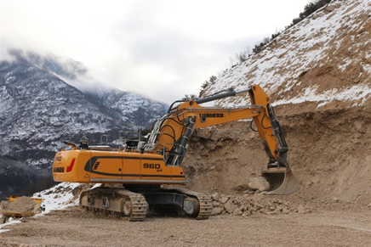

liebherr-crawler-excavator-r-960-sme-1.jpg  
La pelle sur chenilles R 960 SME a fait ses preuves dans les carrières et exploitation du monde entier depuis 2012.

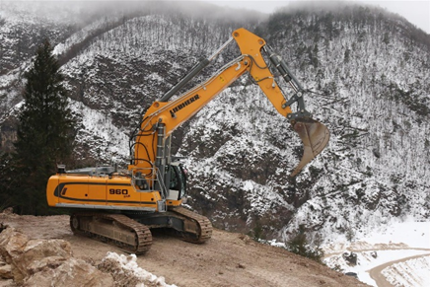

Liebherr-crawler-excavator-r-960-sme-2.jpg

La pelle sur chenilles R 960 SME possède les meilleures forces de pénétration et de cavage du marché.

Contact

Alban Villaumé   
Responsable Marketing  
Téléphone : +33 (0)3 89 21 36 09  
E-mail : alban.villaume@liebherr.com

Publié par

Liebherr-France SAS   
Colmar / France  
www.liebherr.com